化学反应速率与化学平衡



日期： 时间： 姓名：

Date: Time: Name:

初露锋芒

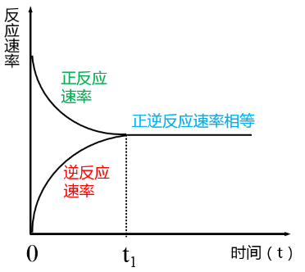

|  |  |
| --- | --- |
| **学习目标**  **&**  **重难点** | 1、化学反应速率的定义及公式。  2、影响化学反应速率的因素。  3、可逆反应与化学平衡的理解。  4、化学平衡常数与物质的转化率。 |

 根深蒂固

**一、化学反应速率的定义及公式**

**1．定义**

化学反应快慢的表达方法，即单位时间内反应物浓度的减少或生成物浓度的增加来表示。

**2．表达式**



单位：mol/(L·s)或mol/（L·min）

**3．注意点**

（1）同一反应方程式中，各物质的速率比等于其系数比。

（2）能进行浓度变化计算的才能用来表示反应速率，如纯固体就无法计算浓度，敞口容器中就无法计算气体的浓度，因此不能用它们来表示浓度。

（3）比较反应速率快慢必须换算为**同一种物质**的反应速率（也可以将各反应速率除以各自的系数进行比较）。

【练一练】在一个2L的定容容器内，A和B反应生成C，假定反应由A、B开始，它们的起始浓度均为2mol/L。反应进行2min后A的物质的量为1.6mol，B的物质的量为1.2mol，C的物质的量为1.2mol。则2min内反应的平均速率vA=___________，vB=____________，vC=____________。该反应的化学方程为__________________________。

**二、影响化学反应速率的因素**

**1．总结**



**2．解析**

1. 温度：温度越高，化学反应速率越大

**注意：**对于任何一个反应，不管是吸热，还是放热，只要温度升高，化学反应速率都在增大。

【练一练】设C+CO2可逆符号2CO(正反应为吸热反应)，反应速率为v1； N2+3H2可逆符号2NH3（正反应放热），反应速率为v2，对于上述反应，当温度升高时v1和v2的变化情况是（ ）  
 A．同时增大 B．同时减小  
 C．v1增大，减小v2 D．v1减小，增大v2

（2）浓度：浓度越大，化学反应速率越大

**注意：**对于纯固体或纯液体，增加其量，化学反应速率不变。

（3）压强：对于有气体参加的反应，增大压强，化学反应速率增大

**注意：**

①对**于没有气体**参与的化学反应，由于改变压强时，反应物浓度变化很小，可忽略不计，因此对化学反应速率无影响。

②对于有气体参与的化学反应：

a. 恒容时，充入“惰性”气体→总压强______→反应物浓度________→反应速率______

b. 恒压时，充入“惰性”气体→体积______→气体反应物浓度_______→反应速率______

1. 催化剂

【练一练】（双选）反应C(S)+H2O(g)可逆符号CO(g)+H2(g)在一可变容积的密闭容器中进行，下列条件 的改变对反应速率几乎没有影响的是（ ）  
 A．增加C的量  
 B．将容器的体积缩小为一半  
 C．保持体积不变，充入氮气使体系的压强增大  
 D．保持压强不变，充入氮气使容器的体积增大

**三、可逆反应与化学平衡的理解**

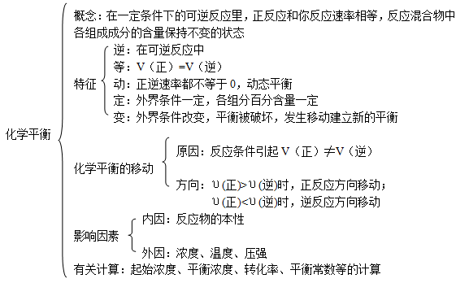**1．化学平衡**

【练一练】

1．当可逆反应2SO2＋O22SO3达到平衡后，通18O2气体后再次达到平衡时，18O存在于 （ ）  
 A．SO3，O3 B．SO2，SO3 C．SO2，SO3，O2 D．SO2，O2

2．一定条件下，当一个可逆反应进行到正反应速率与逆反应速率相等的时候，就达到了“化学 平衡”。对于化学平衡的下列说法中正确的是（ ）  
 ①化学反应达到化学平衡时，反应物与生成物的浓度（含量）保持不变；  
 ②化学反应达到化学平衡时，整个反应处于停滞状态；  
 ③影响化学平衡的外界条件发生改变，平衡状态可能会被破坏。  
 A．只有① B．只有①② C．只有①③ D．①②③

**2．判断可逆反应达到平衡状态的方法和依据**

|  |  |  |
| --- | --- | --- |
| 例举反应 | mA(g)+nB(g) pC(g)+qD(g) | |
| 混合物体系中  各成分的含量 | ①各物质的物质的量或各物质的物质的量的分数一定 |  |
| ②各物质的质量或各物质质量分数一定 |  |
| ③各气体的体积或体积分数一定 |  |
| ④总体积、总压力、总物质的量一定 |  |
| 正、逆反应  速率的关系 | ①在单位时间内消耗了m molA同时生成m molA，即V(正)=V(逆) |  |
| ②在单位时间内消耗了n molB同时消耗了p molC，则V(正)=V(逆) |  |
| ③V(A):V(B):V(C):V(D)=m:n:p:q，V(正)不一定等于V(逆) |  |
| ④在单位时间内生成n molB，同时消耗了q molD，因均指V(逆) |  |
| 压强 | ①m+n≠p+q时，总压力一定（其他条件一定） |  |
| ②m+n=p+q时，总压力一定（其他条件一定） |  |
| 混合气体平均相对分子质量Mr | ①Mr一定时，只有当m+n≠p+q时 |  |
| ②Mr一定时，但m+n=p+q时 |  |
| 温度 | 任何反应都伴随着能量变化，当体系温度一定时（其他不变） |  |
| 体系的密度 | 密度一定 |  |
| 其他 | 如体系颜色不再变化等 |  |

**四、化学平衡常数**

**1．定义**

在一定条件下某一可逆反应体系达到化学平衡时产物和反应物之间数量的一定比例关系。用符号K表示，化学平衡常数的大小可以表示反应所能进行的程度。

**2．化学平衡常数的表示**



例：CO + H2O（g）CO2+H2

**3．注意事项**

①平衡常数只与_________有关。  
 ②表示平衡常数时，固体纯液体的浓度看为___________。  
 ③平衡常数越大，生成物浓度越_________，反应物浓度越__________，故反应向________进行的越完全。反应物的转化率也越_________。  
 ④平衡常数表达式与反应方程式的书写有关。

【练一练】

1. 关于 C(s) + H2O(g)  CO(g) + H2(g) 的平衡常数(K)书写形式，正确的是（ ）  
     

 

2．在一定温度下，反应1/2H2(g)＋1/2X2(g) HX(g)的平衡常数为10。则反应  
 2HX(g)H2(g)＋X2(g)的平衡常数为（ ）  
 A．0.01 B．1 C．10 D．100

3．下列关于平衡常数K的说法中，正确的是（ ）  
 A．在任何条件下，化学平衡常数是一个恒定值  
 B．改变反应物浓度或生成物浓度都会改变平衡常数K  
 C．平衡常数K只与温度有关，与反应物浓度、压强无关  
 D．从平衡常数K的大小不能推断一个反应进行的程度

**五、物质的转化率**

**1．定义**

某一可逆反应达平衡时，反应物中某一组分转化掉（反应掉）的量与其初始所投入的量的比值被称为转化率。

**2．公式**



转化率x= （只要分子、分母的单位统一即可）

**3．意义**

它是表示某一反应进行程度的一种标志，x值越大，说明反应进行得越彻底。

**4．化学平衡常数与转化率的区别与联系**

K可以推断反应进行的程度，K越大，说明反应进行得彻底，反应物的转化率也越大，但K只与温度有关；  
 转化率x也可以表示某一可逆反应进行的程度，x越大，反应进行的越完全，但是x与反应物的起始浓度等因素有关，**转化率变化，K不一定变化**。

【练一练】在一密闭容器中，等物质的量的A和B发生反应：A(g)＋2B(g)2C(g)，反应达 平衡时，若混合气体中A和B的物质的量之和与C的物质的量相等，则这时A的转化率为 （ ）  
 A．40% B．50% C．60% D．70%

 枝繁叶茂

**知识点1：化学反应速率与系数的关系**

**【例1】**已知：4 NH3 + 5 O2 → 4 NO + 6 H2O，若反应速率分别用V（NH3）、V（O2）、V（NO）、V（H2O）（mol/（L•s））表示，则正确的关系是（ ）  
 A．= V（O2） B．V（O2）= V（H2O）  
 C．V（NH3）= V（H2O） D． V（O2）= V（NO）

**变式1：**在4个不同的容器中，在不同的条件下进行合成氨反应，根据在相同时间内测定的结果判断，生成氨的速率最快的是（ ）  
 A．V（H2）= 0.1 mol/（L·min） B．V（N2）= 0.2 mol/（L·min）  
 C．V（NH3）= 0.15 mol/（L·min） D．V（H2）= 0.3 mol/（L·min）

**知识点2：判断可逆反应是否达到平衡状态**

**【例1】（双选）**在一定温度下，向a L密闭容器中加入1mol X气体和2 mol Y气体，发生如下反应：X（g）＋2Y（g）可逆符号2Z（g）此反应达到平衡的标志是（ ）  
 A．容器内压强不随时间变化  
 B．单位时间消耗0、1mol X同时生成0、2mol Z  
 C．容器内X、Y、Z的浓度之比为1：2：2   
 D．容器内各物质的浓度不随时间变化

**变式1：**一定温度下恒容的密闭容器中，反应A2(g)＋B2(g)可逆符号2AB(g)达到平衡的标志是  
 （ ）  
 A．正反应速率和逆反应速率相等且都为零   
 B．容器内气体的总压强不随时间变化  
 C．单位时间内生成2n mol AB的同时生成n mol B2  
 D．容器内气体的平均相对分子质量不随时间变化

**变式2：**有一可逆反应为A(g)B(g)，下列各项中，表示已达到平衡的是（ ）  
 A．c(A)=c(B) B．压强不再发生变化  
 C．A与B的体积分数不再发生变化 D．A的消耗速率等于B的生成速率

**知识点3：影响化学反应速率的因素**

**【例1】（双选）**在密闭容器中进行反应N2 + O2→2NO，当保持温度不变时下列措施能使反应速率增大的（ ）

A．缩小容器体积，使压强增大 B．保持体积不变，充入N２使压强增大

C．保持体积不变，充入He使压强增大 D．扩大容器体积，使压强减小

**变式1：**反应物浓度均为 0.10mol/L 下列各组反应中，反应速率最大的是（ ）

A．0℃ H2 + F2 B．40℃ H2 + Cl2

C．200℃ H2 + Br2(g) D．300℃ H2 + I2(g)

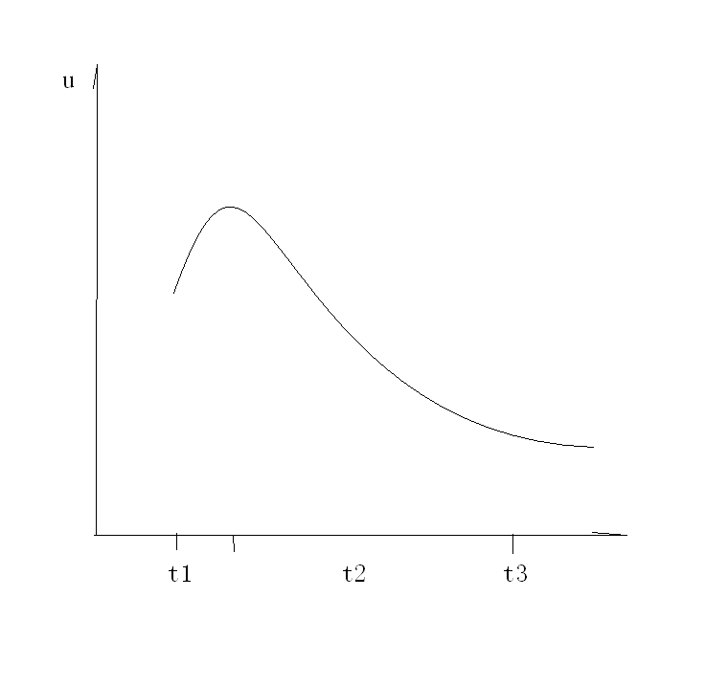**变式2：**把除去氧化膜的镁条投入盛有稀盐酸的试管中，发现生成的氢气速率如图所示，其中 T1-T2 变化的主要原因是______________________________________________  
__________________________________________；T2-T3变化的主要原因是____________________________________________________________  
___________________________________________________________。

**知识点4：转化率**

**【例1】**在100 ℃时，把0.5 mol N2O4通入体积为5 L的真空密闭容器中，立即出现红棕色。反应进行到2 s时，NO2的浓度为0.02 mol·L－1。在60 s时，体系已达平衡，此时容器内压强为开始时的1.6倍。下列说法正确的是（ ）

A．前2 s以N2O4的浓度变化表示的反应速率为0.01 mol·L－1·s－1

B．在2 s时体系内的压强为开始时的1.1倍

C．在平衡时体系内含N2O4 0.25 mol

D．平衡时，N2O4的转化率为40%

**变式1：**某温度下，H2(g)＋CO2(g)H2O(g)＋CO(g)的平衡常数*K*＝9/4，该温度下在甲、乙、丙三个恒容密闭容器中，投入H2(g)和CO2(g)，其起始浓度如表所示：

|  |  |  |  |
| --- | --- | --- | --- |
| 起始浓度 | 甲 | 乙 | 丙 |
| *c*(H2)/mol·L－1 | 0.010 | 0.020 | 0.020 |
| *c*(CO2)/mol·L－1 | 0.010 | 0.010 | 0.020 |

下列判断不正确的是（ ）

A．平衡时，乙中CO2的转化率大于60%

B．平衡时，甲中和丙中H2的转化率均是60%

C．平衡时，丙中*c*(CO2)是甲中的2倍，是0.012 mol·L－1

D．反应开始时，丙中的反应速率最快，甲中的反应速率最慢

**变式2：**体积相同的甲、乙两个容器中，分别充有2 mol SO2和1mol O2，在相同温度下发生反应2SO2＋O22SO3，并达到平衡．在该过程中，甲容器保持体积不变，乙容器保持压强不变，若甲容器中SO2的转化率为p％，则乙容器中SO2的转化率（ ）  
 A．等于p％ B．大于p％  
 C．小于p％ D．无法判断

 瓜熟蒂落

1. 化学反应速率主要取决于（ ）  
   A．是否使用催化剂 B．反应物物质的性质  
   C．反应的外界条件 D．化学反应的类型
2. 下列关于化学反应速率的说法中，正确的是（ ）  
   A．化学反应速率通常表示一定时间内任何一种反应物物质的量的减少或任何一种生成物物质的量的增加  
   B．化学反应速率为0.8mol·L-1·s-1是指1秒钟时某物质的浓度为0.8mol·L-1C．根据化学反应速率的大小可以知道化学反应进行的快慢  
   D．对于任何化学反应来说，反应速率越快，反应现象就越明显
3. 盐酸倒在碳酸钙粉末上，能使反应的最初速率加快的是（ ）  
   A．增加碳酸钙的用量 B．盐酸浓度不变，使用量增加一倍  
   C．盐酸浓度增加一倍，使用量减半 D．盐酸浓度不变，使用量减半
4. 下列反应不属于可逆反应的是（ ）  
   A．工业上利用氮气和氢气合成氨气  
   B．水电解生成氢氧混和气体和氢氧混和气体爆炸生成水  
   C．密闭容器中的二氧化氮和四氧化二氮在一定压力下可以相互转化  
   D．密闭容器中的二氧化硫和氧气在一定的条件下可以生成三氧化硫，同时三氧化硫又可以分解为二氧化硫和氧气
5. 哈伯因发明了由氮气和氢气合成氨气的方法而获得1918年诺贝尔化学奖。现向一密闭容器中充入1mol N2和3mol H2，在一定条件下使该反应发生。下列有关说法正确的是（ ）  
   A．达到化学平衡时，N2将完全转化为NH3  
   B．达到化学平衡时，N2、H2和NH3的物质的量浓度一定相等  
   C．达到化学平衡时，正反应和逆反应的速率都为零  
   D．达到化学平衡时，N2、H2和NH3的物质的量浓度不再变化
6. 反应4NH3(g)＋5O2(g)珑*Ųš4NO(g)＋6H2O(g)在10L密闭容器中进行，半分钟后，水蒸气的物质的量增加了0.45mol，则此反应的平均速率*v*(X)(反应物的消耗速率或产物的生成速率)可表示为（ ）  
   A．*v*(NH3)＝0.010mol·L－1·s－1 B．*v*(O2)＝0.0010 mol·L－1·s－1C．*v*(NO)＝0.0010 mol·L－1·s－1 D．*v*(H2O)＝0.045 mol·L－1·s－1
7. 在4个不同的容器中，在不同的条件下进行合成氨反应，根据在相同时间内测定的结果判断，生成氨的速率最快的是（ ）  
   A．V（H2）= 0.1 mol/（L·min） B．V（N2）= 0.2 mol/（L·min）  
   C．V（NH3）= 0.15 mol/（L·min） D．V（H2）= 0.3 mol/（L·min）
8. 20℃时，将10mL0.1mol·L-1 Na2S2O3溶液和10mL0.1mol·L-1的H2SO4溶液混合，2min后溶液中明显出现浑浊。已知温度每升高10℃，化学反应速率增大到原来的2倍，那么50℃时，同样的反应要同样看到浑浊，需要的时间是（ ）  
   A．40s B．15s C．48s D．20s
9. 铝与稀硫酸反应的速率较慢，下列措施不能加快反应速率的是（ ）  
   A．在溶液中滴加少量硫酸铜溶液 B．适当增大硫酸的浓度  
   C．对反应溶液进行加热 D．增大外界压强
10. （双选）一定温度下，100 mL 6 mol·L-1 H2SO4与过量锌粉反应，为了减缓反应速率，但又不影响生成氢气的总质量，可向反应物中加入适量的（ ）  
    A．碳酸钠固体 B．水 C．硫酸钾溶液 D．盐酸溶液
11. 下列说法不正确的是（ ）  
    A．增大压强，活化分子百分数不变，化学反应速率增大  
    B．升高温度，活化分子百分数增大，化学反应速率增大  
    C．加入反应物，活化分子百分数增大，化学反应速率增大  
    D．使用催化剂，活化分子百分数增大，化学反应速率增大
12. 在恒温恒容的密闭容器进行反应有X2(g)Y2(g) +Z(g)，若反应物的浓度从2mol/L 降到0.8 mol/L需20s，那么，反应物浓度由0.8mol/L降到0.2mol/L所需的反应时间为（ ）  
    A．10s B．＞10s C．＜10s D．无法判断
13. 在2 L 密闭容器中充有2mol SO2 和一定量的O2，发生下列反应：2SO2 + O2  2SO3，当反应进行到4min时，测得此时SO2为0.4mol，若反应进行到2min时，密闭容器中SO2物质的量是（ ）  
    A．1.6mol B．1.2mol C．＞1.6mol D．＜1.2mol
14. 在密闭容器中进行如下反应：X2(g) + Y2(g)  2Z(g)，已知X2、Y2、Z的起始浓度分别为0.1mol/L，0.3mol/L，0.2mol/L，在一定条件下，当反应达到平衡时，各物质的浓度由可能是（）  
    A．Z为0.3mol/L B．Y2为0.4mol/L  
    C．X2为0.2mol/L D．Z为0.4mol/L
15. A、B两种物质当浓度恒定时，在不同温度下进行反应：A + 3B  3C。10℃时，反应速率v(B)=0.3mol/(L·s)；50℃时，反应速率v(A)=25.6mol/(L·s)。若该反应温度每升高10℃，反应速率增至n倍，则n值为（ ）  
    A．4 B．3 C．3.5 D．2.5
16. 一定量的盐酸跟过量的铁粉反应时，为了减慢反应速度，且不影响生成氢气的总量，可向盐酸中加入适量的（ ）  
    A．KNO3溶液 B．NaHCO3溶液 C．NH4Cl(s) D．HCOONa(s)
17. 下列情况下，反应速率相同的是（ ）  
    A．等体积等浓度的盐酸和稀硫酸分别与足量的铁粉反应  
    B．等物质的量的镁粉和锌粉分别与等体积的1mol/L盐酸反应  
    C．等pH的盐酸和醋酸分别与等质量的Na2CO3粉末反应  
    D．等体积0.2mol/L盐酸和0.1mol/L H2SO4与等量的块状石灰石反应
18. 对于反应N2+O2 2NO在密闭容器中进行，下列哪些条件能加快反应的速率（ ）

A．缩小体积使压强增大 B．体积不变充入N2使压强增大

C．体积不变充入H2使压强增大 D．压强不变充入N2使体积增大

1. （双选）恒容下的反应2SO2+O2෷HɬŰ2SO3+Q。达到平衡后，下列措施可以加快反应速率的是（）

A．将SO3分离出一部分 B．充入少量N2，增大压强

C．升温 D．充入少量O2气体

1. 可逆反应达到“平衡状态”的重要特征是 （ ）  
   A．反应停止了 B．正逆反应的速率均为零  
   C．正逆反应都还在继续进行 D．正逆反应的速率相等
2. （双选）在一定体积的密闭容器中，进行如下化学反应：CO2(g) + H2(g)  CO(g) + H2O(g)，能判断该反应是否达到化学平衡状态的依据是（ ）  
   A．容器中压强不变 B．混合气体中c(CO)不变  
   C． D．c(CO2) = c(CO)
3. 在一密闭容器中注入NO2，在25℃时建立下列平衡：2NO2  N2O4 + Q ，若把烧瓶置于100℃的沸水中，下列情况中，不变的是（ ）  
   ① 颜色 ② 平均摩尔质量 ③ 质量 ④ 压强 ⑤ 密度  
   A．③⑤ B．③④ C．②④ D．①③
4. 可逆反应N2＋3H2可逆符号2NH3的正、逆反应速率可用各反应物或生成物浓度的变化来表示。下列各关系中能说明反应已达到平衡状态的是（ ）  
   A．3*v*正（N2）＝v正（H2） B．*v*正（N2）＝v逆（NH3）  
   C．2*v*正（H2）＝3v逆（NH3） D．*v*正（N2）＝3v逆（H2）
5. 一定温度下，10 mL 0.40 mol·L－1 H2O2溶液发生催化分解。不同时刻测得生成O2的体积(已折算为标准状况)如下表。

|  |  |  |  |  |  |  |
| --- | --- | --- | --- | --- | --- | --- |
| *t*/min | 0 | 2 | 4 | 6 | 8 | 10 |
| *V*(O2)/mL | 0.0 | 9.9 | 17.2 | 22.4 | 26.5 | 29.9 |

下列叙述不正确的是(溶液体积变化忽略不计)（ ）

A．0～6 min的平均反应速率：*v*(H2O2)≈3.3×10－2 mol·L－1·min－1

B．6～10 min的平均反应速率：*v*(H2O2)<3.3×10－2 mol·L－1·min－1

C．反应到6 min时，*c*(H2O2)＝0.30 mol·L－1

D．反应到6 min时，H2O2分解了50%

1. 一定温度下学科网(www.zxxk.com)--教育资源门户，提供试卷、教案、课件、论文、素材及各类教学资源下载，还有大量而丰富的教学相关资讯！，在容积为2 L的密闭容器中发生反应CO(g)＋H2O(g)可逆符号CO2(g)＋H学科网(www.zxxk.com)--教育资源门户，提供试卷、教案、课件、论文、素材及各类教学资源下载，还有大量而丰富的教学相关资讯！2(g)，部分数据见下表(表中*t*2>*t*1)。

|  |  |  |  |  |
| --- | --- | --- | --- | --- |
| 反应时间/min | *n*(CO) /mol | *n*(H2O) /mol | *n*(CO2) /mol | *n*(H2) /mol |
| 0 | 1.20 | 0.60 | 0 | 0 |
| *t*1 | 0.80 |  |  |  |
| *t*2 |  | 0.20 |  |  |

下列说法正确的是（ ）

A．反应在*t*1 min内的反应速率为*v*(H2)＝ mol·L－1·min－1

B．平衡时CO的转化率为66.67%

C．该温度下反应的平衡常数为1

D．其他条件不变，若起始时*n*(CO)＝0.60 mol，*n*(H2O)＝1.20 mol，则平衡时*n*(CO2)＝0.20 mol

1. 在10 L恒容密闭容器中充入X(g)和Y(g)，发生反应X(g)＋Y(g) **⇋** M(g)＋N(g)，所得实验数据如下表：

|  |  |  |  |  |
| --- | --- | --- | --- | --- |
| 实验编号 | 温度/℃ | 起始时物质的量/mol | | 平衡时物质的量/mol |
| *n*(X) | *n*(Y) | *n*(M) |
| ① | 700 | 0.40 | 0.10 | 0.090 |
| ② | 800 | 0.10 | 0.40 | 0.080 |
| ③ | 800 | 0.20 | 0.30 | *a* |
| ④ | 900 | 0.10 | 0.15 | *b* |

下列说法正确的是（ ）

A．实验①中，若5 min时测得*n*(M)＝0.050 mol，则0至5 min 时间内，用N表示的平均反应 速率*v*(N)＝1.0×10－2 mol·L－1·min－1

B．实验②中，该反应的平衡常数*K*＝2.0

C．实验③中，达到平衡时，X的转化率为60%

D．实验④中，达到平衡时，*b*＞0.060

1. 在25℃时，向100mL含氯化氢14.6g的盐酸溶液里，放入5.6g纯铁粉（不考虑反应前后溶液体积的变化），反应开始至2min末收集到氢气1.12L（标况下），在此之前4min的时间内，铁粉完全溶解。则：  
   （1）在2min内用FeCl2来表示的平均反应速率是多少？  
   （2）在后4min内用HCl表示的平均反应速率是多少？  
   （3）前2min与后4min相比，反应速率哪个较快？为什么？

A

B

1. 已知2 NO2 N2O4 + Q，将NO2充入易导热材料制成的A、B容器中反应。A的容积固定不变，B的上盖可随容器内气体压强的改变而上下移动，以保持容器内外压强相等。当同温同压时，将等量的NO2充入起始体积相同的容器A、B中，反应同时开始，问：

①反应开始时，A与B中生成N2O4的速率____________，因为NO2 的温度、浓度、压强均相等。

②反应过程中两容器里生成N2O4的速率是____________，因为容器 极易导热，可认为反应中温度不变，反应是ΔV减小的反应，则B中[NO2] > A中[NO2]

③达到平衡时，A与B中NO2转化为N2O4的百分数比较____________，反应体积减小，对A 压强减小不利于平衡右移。